**Erros decorrentes ao relatório Registro Diário de Vendas CCB – Empresa 95 – 12/2021**

**Contratos existentes no registro diário de Vendas e inexistentes no Prestamista CCB analítico;**











**Contratos com valores incorretos**

* Tabela

  Descrição gerada automaticamente04-AG-06 / 04-AP-14 / 04-DY-18
* 05-BV-11
* Tabela

  Descrição gerada automaticamente com confiança médiaGráfico

  Descrição gerada automaticamente com confiança média06-BL-27 / 06-BX-12 / 06-CR-11 / 06-DY-03 / 06-ET-12 / 06-FH-09 / 06-FI-20 / 06-FX-23 / 06-GT-22 / 06-GW-15 / 06-HS-14 / 06-JK-13 / 06-JN-03 / 06-JU-03
* Tabela

  Descrição gerada automaticamente com confiança médiaGráfico

  Descrição gerada automaticamente com confiança média08-CN-21 / 08-CP-08 / 08-DJ-11 / 08-GZ-03 / 08-HQ-18 / 08-MS-33 / 08-QS-16 / 08-SZ-14
* Tabela

  Descrição gerada automaticamenteGráfico

  Descrição gerada automaticamente com confiança média09-CH-13 / 09-CW-13 / 09-DE-03 / 09-DK-10 / 09-EO-20 / 09-EQ-07 / 09-ER-16 / 09-EX-08 / 09-HV-28 / 09-HW-08
* 10-AF-07 / 10-NA-16 / 10-BF-16 / 10-BT-14 / 10-CB-14 / 10-CE-01 / 10-CL-01 / 10CY-17 / 10-DF-27 / 10-DJ-03 / 10-DM-20 / 10-DM-26 / 10-DM-30 / 10-EF-03 / 10-EF-23

* Gráfico

  Descrição gerada automaticamente com confiança baixa10-EV-10 / 10-FY-03 / 10-GB-24 / 10-GB-29 / 10-GB-30 / 10-GF-12 / 10-GF-23 / 10-GJ-29 / 10-GV-05 / 10-GZ-16 / 10-HI-23 / 10-IF-24 / 10-IT-10 / 10-JU-31 / 10-JU-32 / 10-KA-12 / 10-KR-06 / 10-KR-21 / 10-LC-14 / 10-ML-17

* Tabela

  Descrição gerada automaticamenteTela de computador com texto preto sobre fundo branco

  Descrição gerada automaticamente10-MY-17 / 10-NW-08 / 10-NX-27 / 10-NX-28 / 10-OG-20 / 10-QS-14 / 10-QV-11 / 10-QX-16 / 10-RB-11
* Uma imagem contendo Gráfico

  Descrição gerada automaticamente12-AL-25 / 12-NA-11 / 12-AP-03 / 12-CR-15 / 12-DK-18 / 12-FM-14 / 12-FM-15 / 12-FS-22 / 12-HW-20 / 12-IY-24 / 12-JY-24 / 12-KA-05 / 12-KP-09 / 12-LV-17 / 12-MB-24

* Tabela

  Descrição gerada automaticamente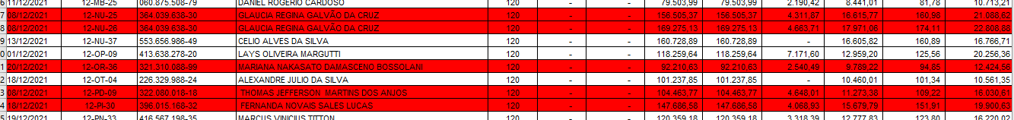12-NU-25 / 12-NU-26 / 12-OR-36 / 12-PD-09 / 12-PI-30
* 13-AU-13 / 13-BI-22 / 13-BJ-32 / 13-BP-11 / 13-CC-11 / 13-DC-11 / 13-GT-15 / 13-HE-14 / 13-HW-08 / 13-HW-09 / 13-IX-03 / 13-IZ-30 / 13-JÁ-11 / 13-JH-17 / 13-JV-07 / 13-JV-12 / 13-KH-06

* 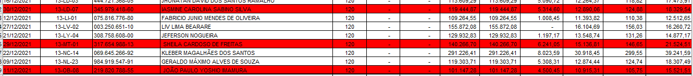13-LD-07 / 13-T-01 / 13-OB-08

* Uma imagem contendo Gráfico

  Descrição gerada automaticamente14-AV-11 / 14-BN-31 / 14-BN-32 / 14-BQ-03 / 14-BS-07 / 14-CB-07 / 14-CE-08 / 14-DS-26 / 14-DT-01 / 14-EM-29 / 14-EQ-12 / 14-FD-01 / 14-FD-17

* Tabela

  Descrição gerada automaticamente14-FK-29 / 14-JF-12 / 14-JK-06 / 14-LA-02